Муниципальное бюджетное общеобразовательное учреждение «Средняя общеобразовательная школа № 5 с углубленным изучением отдельных предметов города Шебекино Белгородской области»

ВСЕРОССИЙСКИЙ КОНКУРС - симпозиум
« Мои исследования – родному краю»

Секция: Физика

Тема: Создание прибора для демонстрации электромагнетизма.

Автор: Чередников Сергей Геннадьевич
Научный руководитель: Лосева Людмила Анатольевна ,
учитель физики.

2022 г.

Оглавление
1.Введение………………………………………………………………. стр. 3-4
2.Теоретическая часть ………………………………………………… стр. 5-9
3.Практическая часть …………………………………………………. стр.10-12
4.Выводы и практическое применение Прибора. ………………….. стр.13
5.Заключение ……………………………………………………… стр.13
6. Список литературы…………………..……………………………… стр.14
7. Приложение………………..………………………………………….. стр.15

«Природа неистощима в своих выдумках».

Исаак Ньютон
Введение
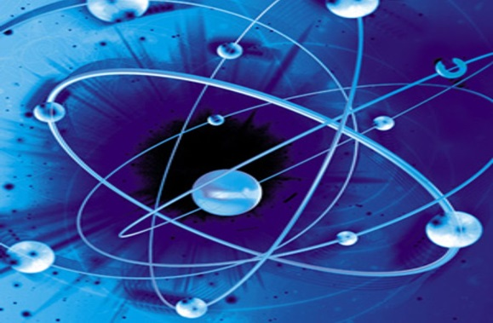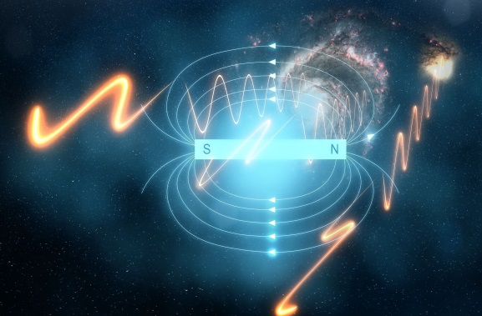
Физика — естественная наука. Источником знаний для неё является практическая деятельность: наблюдения, экспериментальное исследование явлений природы, производственная деятельность. В основе физических исследований лежит установление фактов путём наблюдения и эксперимента. Эксперимент является одним из источников опыта и опирается на измерения. (Материал из Википедии - свободной энциклопедии. //(https://ru.wikipedia.org/wiki/Физика)
Электромагнетизм – это явление, наблюдаемое в металлах, которое возникает при взаимодействии электрического тока и магнетизма. Если материал обладает магнитными свойствами только при прохождении электрического тока, то он не является постоянным магнитом. Это электромагнит.
Трудно назвать область техники, где - бы не применялись электромагниты в том или ином виде. Они содержатся во многих бытовых приборах - электробритвах, магнитофонах, телевизорах и т.п. Устройства техники связи - телефония, телеграфия и радио невообразимы без их применения. Электромагниты являются неотъемлемой частью электрических машин. Разработан очень перспективный метод очистки крови с помощью электромагнитов при серьезных заражениях, которые не поддаются медикаментозной очистке. Без электромагнитов наша жизнь в современном мире была - бы не мыслима..
В настоящее время это явление широко служит в технике. Установлено, что все волновые феномены от радиоволн, световых лучей и вплоть до рентгеновского излучения – по своей природе электромагнитные явления.
При этом электромагнитные волны невозможно увидеть. Чтобы продемонстрировать суть явления ученикам школы и был изготовлен прибор для демонстрации электромагнетизма, далее – Прибор.
В ходе работы я узнал много нового о самом явлении электромагнетизма, а так же о навыках и приемах проектирования и изготовления электрических приборов, основы работы с паяльником, технике безопасности при работе с электричеством.
Работа была интересной, заняла 2 месяца.
С помощью Прибора возможно демонстрировать 4 наглядных опыта влияния электричества на магнитное поле предметов из различных материалов, как магнитных, так и нет.
Прибор будет полезен на уроках физики
.

I.Теоретическая часть

Открытие электромагнетизма

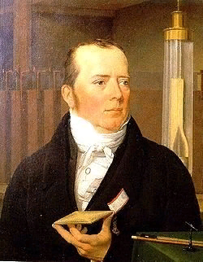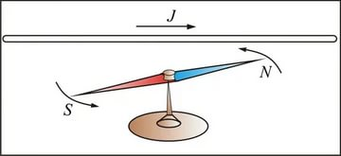

Ханс Кристиан Эрстед
Первооткрывателем электромагнетизма считается датский физик Ханс Кристиан Э́рстед, обнаруживший воздействие электрического тока на магнит.
До начала XIX века никто не предполагал, что электричество и магнетизм что-то связывает. И даже разделы физики, в которых они рассматривались, были разными. Доказательство существования такой связи было получено Эрстедом в 1820 г. во время проведения опыта на лекции в университете. На экспериментальном столе рядом с проводником тока находился магнитный компас. В момент замыкания электрической цепи магнитная стрелка компаса отклонилась от своего первоначального положения. Повторив опыт, Эрстед получил такой же результат.
Силовые линии проводника с током
Как и магнитное поле, образованное постоянным магнитом, магнитное поле проводника с током характеризуется силовыми линиями.
Если прямой проводник, по которому идёт ток, пропустить через отверстие в листе картона, на котором рассыпаны мелкие железные или стальные опилки, то они образуют концентрические окружности, центр которых располагается на оси проводника. Эти окружности представляют собой силовые линии магнитного поля проводника с током.

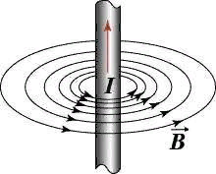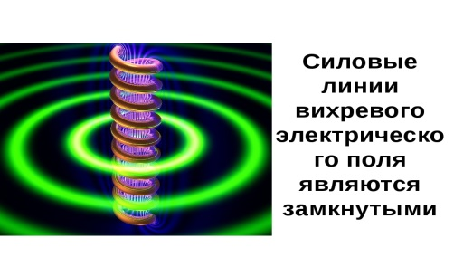

Но если придать проводнику другую форму, картина будет иная.
Магнитное поле катушки с током:
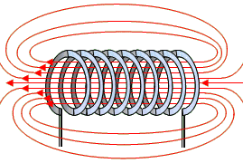
Магнитное поле соленоида
Изогнув спиралью проводник с током, мы получим соленоид (от греческого «трубка»). Силовые линии создаваемого им магнитного поля представляют собой замкнутые линии. Наиболее часто они расположены внутри витков.
Если намотать изолированную проволоку на каркас таким образом, чтобы витки располагались вплотную друг к другу, то получится катушка. При пропускании через неё тока создаётся магнитное поле, и катушка начинает притягивать металлические предметы. Это притяжение значительно усиливается, если вставить в катушку стальной или железный стержень, который называют сердечником. Ток создаёт магнитное поле, которое намагничивает сердечник. Затем магнитное поле сердечника складывается с магнитным полем самого соленоида, тем самым увеличивая его. Катушку с сердечником называют электромагнитом.
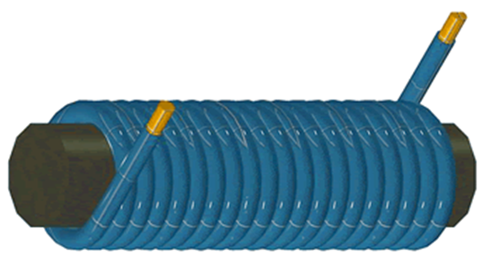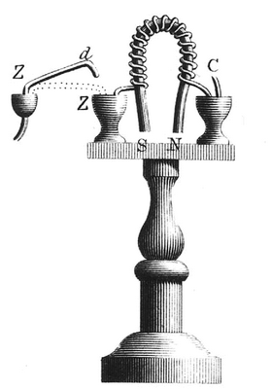

Простейший электромагнит Рисунок электромагнита Стёрджена

Магнитное поле электромагнита можно регулировать, увеличивая или уменьшая силу тока или количество витков в обмотке. Каждый виток создаёт своё магнитное поле. И чем больше витков в электромагните, тем сильнее его поле. Соответственно, если уменьшить количество витков, то магнитное поле ослабляется.
Первый электромагнит создал английский инженер Уильям Стёрджен в 1825 г. Его устройство представляло собой стержень изогнутой формы, сделанный из мягкого железа и покрытый лаком для изоляции от провода. На стержень был намотан толстый провод из меди.
В современных электромагнитах сердечники изготавливают из ферромагнетиков – веществ, которые обладают высокой намагниченностью при температуре ниже точки Кюри даже в отсутствии внешнего магнитного поля. Для обмотки применяют изолированный алюминиевый или медный провод.
Параллельные проводники в магнитном поле.
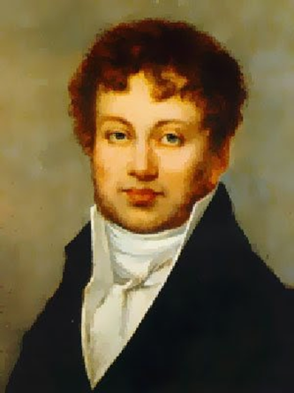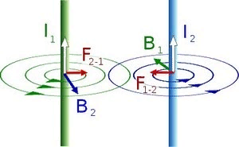
Андре Мари Ампер
Проводники с током в магнитном поле
Продолжив исследования Эрстеда, Ампер подтвердил магнитное действие электрического тока, обнаружив, что проводники с током взаимодействуют друг с другом. Причём, если токи в параллельных проводниках текут в одном направлении, то проводники притягиваются. Если же направление токов в таких проводниках противоположно, то они отталкиваются. Более того, Ампер вывел закон, названный впоследствии его именем (закон Ампера), и позволяющий определять величину силы, с которой взаимодействуют проводники с током.
Нужно заметить, что Ампер исследовал проводник в магнитном поле, созданном не постоянным магнитом, а другим проводником с током.
Два параллельных проводника с током взаимодействуют с силой, пропорциональной величинам токов в элементарных отрезках и обратно пропорциональной расстоянию между ними.
Объединив электричество и магнетизм, Ампер назвал новую область физики электродинамикой.

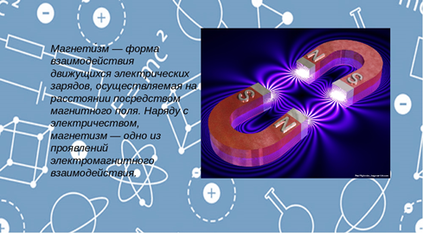
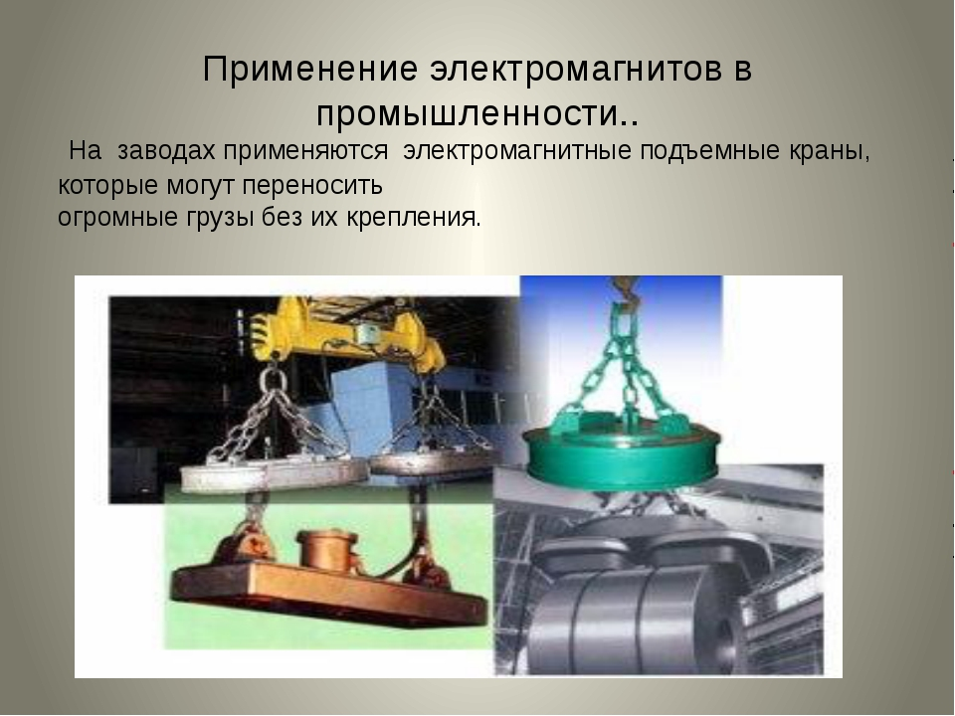
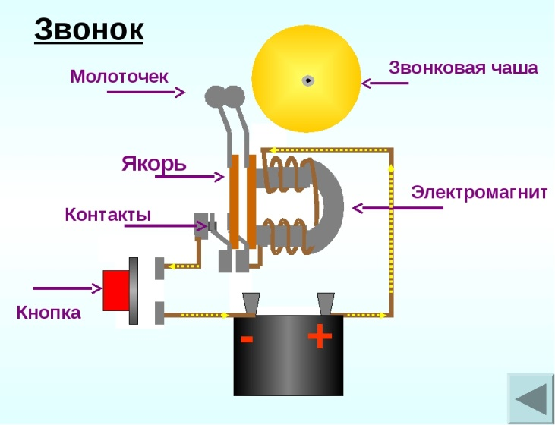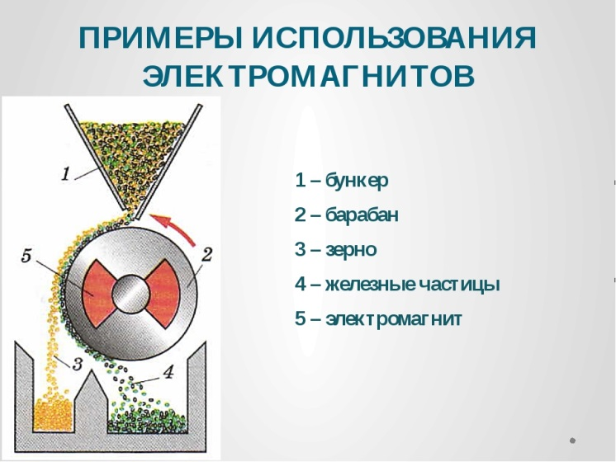

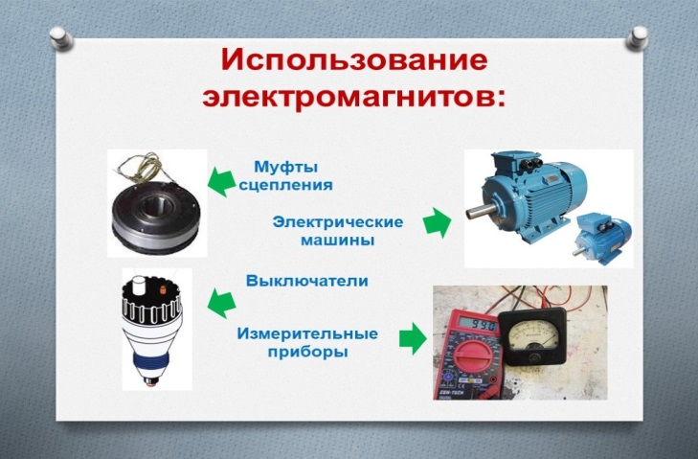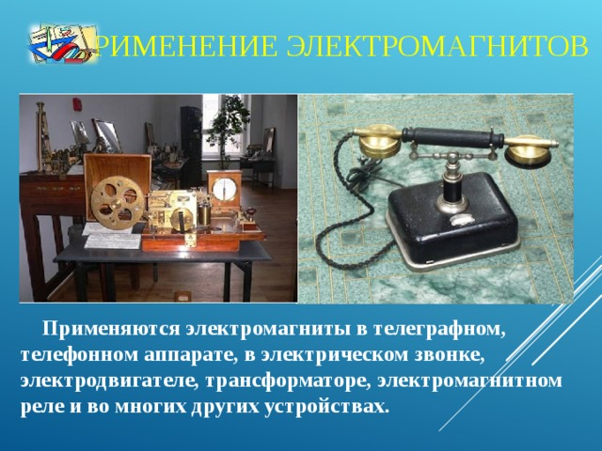

II. Практическая часть.

- Описание прибора для демонстрации электромагнетизма.

Данный прибор состоит из следующего: (см.рисунок)
- Прямоугольное снование из облагороженной фанеры.
- Лабораторный блок питания, который выдаёт два вида напряжения. Постоянное 12 В с постоянным током до 1 А и регулируемое напряжение от 0 В до 18 В с током до 3 А. На передней панели блока питания находятся: Индикатор (8), тумблер включения (13), регулятор напряжения (12), выходы (10 и 11). Блок питается от сети 220 В через стандартный сетевой шнур (7).
- Рамок из медной проволоки для демонстрации опыта № 1 (2).
- Катушки, намотанной на магнитный материал (болт) (3).
- Электродвигателя (4).
- Дополнительных проводов (6).
- Кнопок для запуска опытов № 1 «Качели» (9) и №№ 2 и 3 «Электромагнит» (15).
- Металлической гайки (16) из магнитного материала для демонстрации опыта № 2
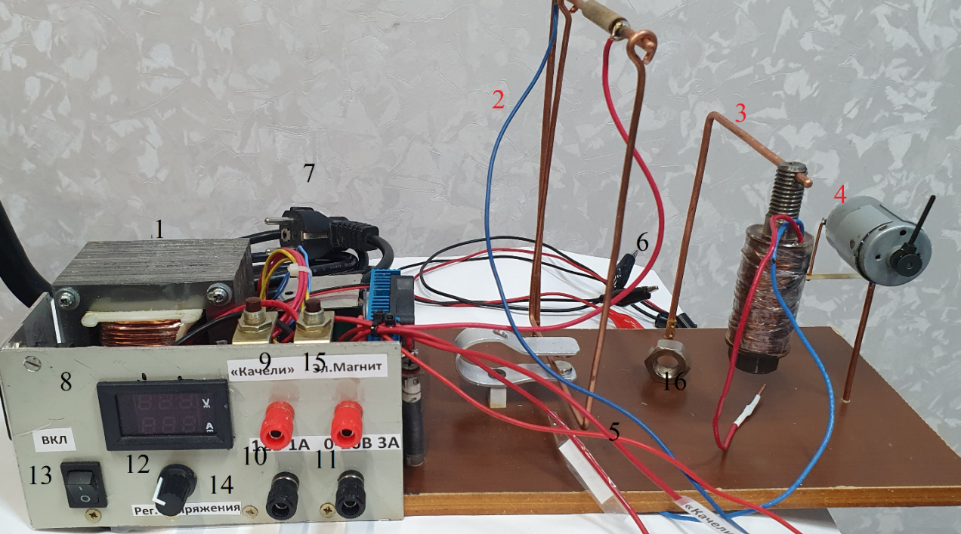
- Описание опыта № 1 «Качели».
Немагнитный проводник (рамку из медной проволоки) помещаем в магнитное поле постоянных магнитов. Качели не дают никакой реакции, так как медь не обладает магнитными свойствами. Но стоит нам пустить по ним ток, то проводник станет магнитным и будет отклоняться. Направление, в котором происходит колебание, зависит от направления тока.
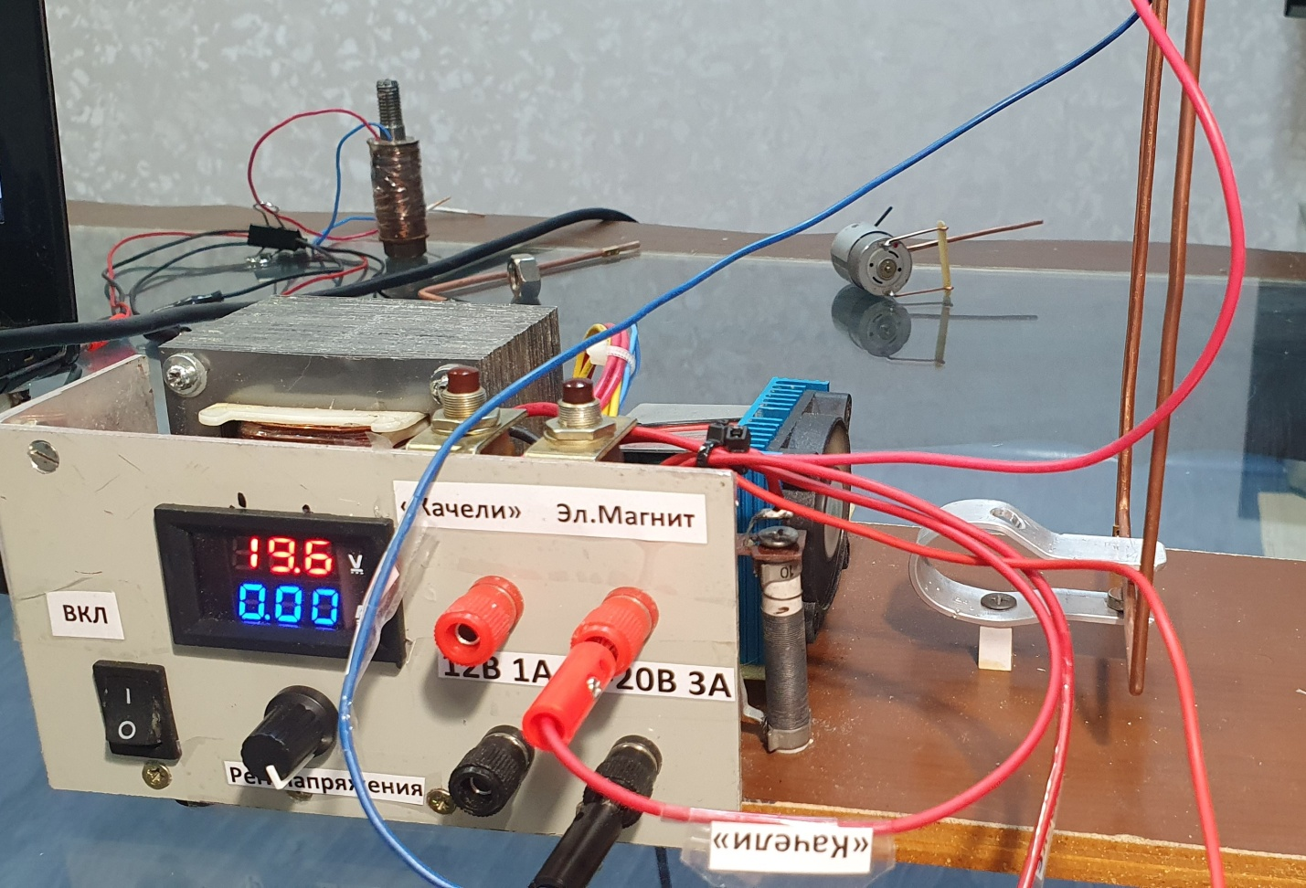
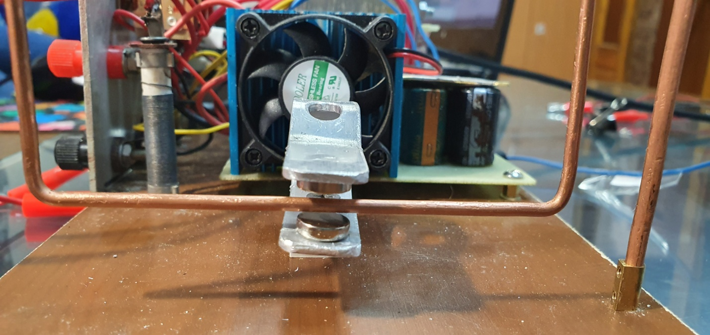

- Описание опыта № 2 «Электромагнит притягивает гайку».
В данном опыте демонстрируется влияние электромагнетизма на металлические предметы, обладающие магнитными свойствами.
Для опыта был изготовлен электромагнит: катушка, намотанная на стержень из магнитного материала.
Катушка присоединяется к блоку питания с помощью маркированных проводов. Когда по цепи пускаем ток нажатием правой кнопки, катушка становится электромагнитом и тут же притягивает размещенную под ним гайку.
Сила магнитного поля зависит от силы тока, протекающего через электромагнит.
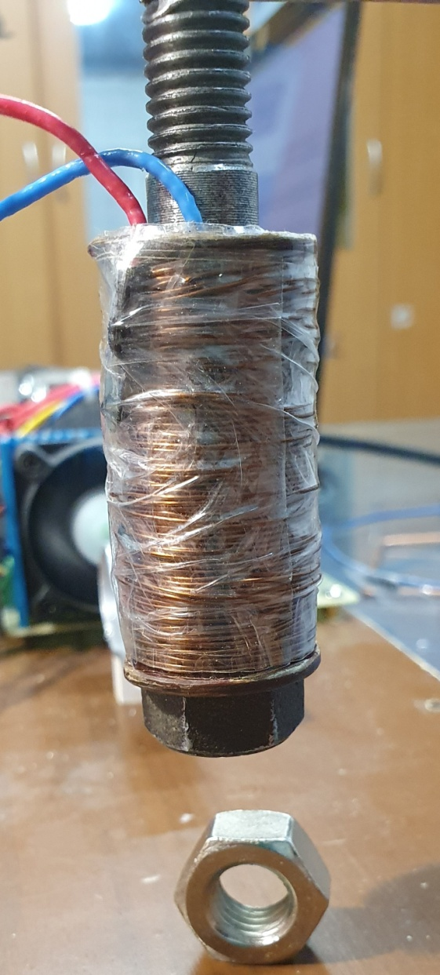
Гайка притягивается при любом направлении тока

3.Описание опыта № 3 «Взаимодействие электромагнита с постоянным магнитом».
Всё ту же катушку помещаем над магнитами, с помощью маркированных проводов замыкаем электрическую цепь, превращая её тем самым в электромагнит.
Если пустить по нему ток, то мы можем наблюдать, что электромагнит стремится к постоянным магнитам.
Если поменять полярность электромагнита путем изменения направления тока (поменяв местами провода в клеммах блока питания), то он будет отталкиваться от магнитов.
Проявление электромагнетизма в этом опыте гораздо сильней, чем было показано в первом опыте. Это обусловлено количеством материала (меди). В катушке его намного больше, чем тонкой рамке, используемой в опыте № 1.

Описание опыта № 4 «Вращение электродвигателя
при прохождении электрического тока».

Для демонстрации этого опыта необходимо воспользоваться дополнительным набором проводов, которые с одной стороны имеют выход в виде штекера, а с другой - клемм-прищепок.
Замыкаем электрическую цепь.
Подаем напряжение (регулятором на блоке питания).
Двигатель начинает вращаться. Чем выше напряжение, тем быстрее вращение.
Направление вращения зависит от направления тока.
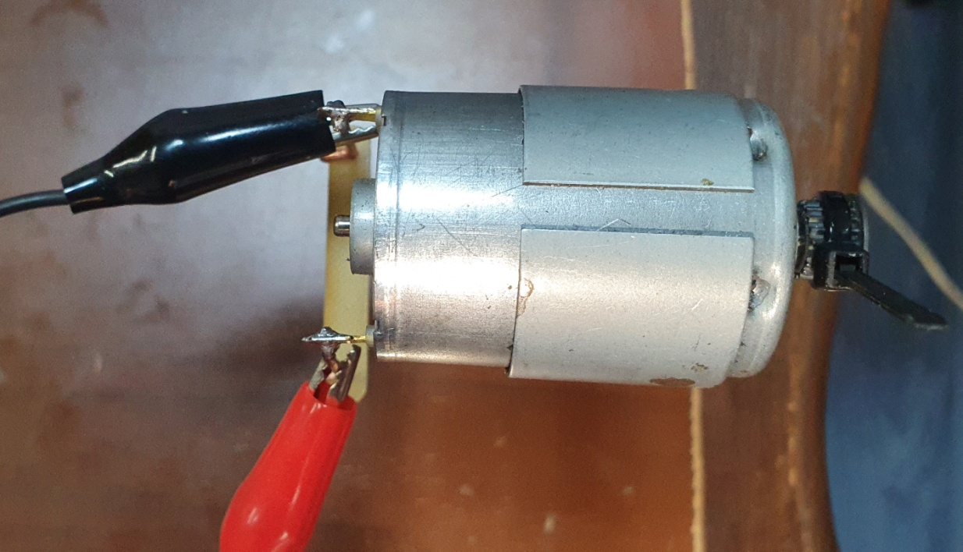

Выводы и практическое применение Прибора.

Кроме вышеописанных опытов Прибору возможно найти и другое практическое применение.
Лабораторный блок питания с постоянным и переменным током возможно применять для запитывания других устройств от сети 220 В.
В качестве примагничиваемого элемента вместо гайки в опыте № 2 может служить другой предмет. Металлический шарик, стрелка компаса и т.д.
Наглядная демонстрация физических явлений способствует развитию интереса у учеников к предмету физики в целом.

Заключение
Физика – фундаментальная естественная наука, изучение которой позволяет познавать окружающий ребенка мир через деятельность учебную, изобретательскую, конструкторскую, творческую.
Ставя цель сконструировать физический Прибор для использования его в образовательном процессе, мы ставили задачу популяризировать физику, как науку не только теоретическую, но и прикладную, среди сверстников, доказывая, что понять, почувствовать, принять окружающий нас мир можно не только через познание и творчество, не только посредством бумаги и карандаша, но и с помощью различных деталей, паяльника и проводов.
Эксплуатация самодельных приборов доказывает их жизнеустойчивость.
Я бесконечно благодарен тому, что мою жизнь, направил в техническое, конструкторское русло мой дядя, Василий Эмильевич Кокидько, ведущий инженер связи в Шебекинском Ростелекоме.

Список литературы

- Алешкевич В.А. Электромагнетизм. – М.:Физматлит. 2014. – 404 с.
- Аливерти Паоло. Электроника для начинающих. Самый простой пошаговый самоучитель. Электронная версия книги.
- Норт Райан. Как изобрести всё. Создай цивилизацию с нуля. Электронная версия книги.
- Перышкин А.В. Физика 8 класс. – М.:Дрофа. 2019. – 243 с.

Другие источники – информационно-телекоммуникационная сеть «Интернет».

